Chapitre 9 : manuel d’utilisation de movie maker 2

Movie maker 2.6 est un logiciel de montage vidéo.

Table des matières
I) création d’un projet 1
1) définition 1
2) Créer un projet 1
II) importer des fichiers 1
1) paramètre d’enregistrement 1
2) importation de fichiers vidéos 1
3) importation des fichiers sons 1
4) importer des images 1
III) Table de montage et clip vidéo 1
1) mode séquentiel et chronologie 1
2) placer les éléments sur la table de montage 2
3) Effectuer des transitions vidéos 2
4) Utilisation de effet vidéo 2
5) Prendre une photo d’une vidéo 2
III) découpage de clip 2
1) fractionner un clip 2
2) Découpage du début ou de la fin d’un clip 2
IV) les titres 2
1) titre de la vidéo 2
2) titre avant et après un clip 3
3) titre au clip sélectionné 3
4) générique de fin. 3
V) Le son 3
1) Importer de la musique 3
2) réglage du volume 3
3) apparition de la musique en fondu 3
4) Balance entre le fichier son de la vidéo et le fichier musique 3
VI) enregistrer la vidéo 3

Vous aller créer un clip comportant :

4 vidéos et 4 photos avec la webcam

4 photos p

I) création d’un projet

1) définition
Un projet contient l’ensemble de vos données (vidéo images sons). Avant toute chose il faut l’enregistrer dans un emplacement précis de la clef USB.

2) Créer un projet
Clique sur fichier, enregistrer le projet, choisir le nom et l’emplacement suivant :
video\projet_nom_clip
Exemple si votre film concerne la fabrication d’une pile :
video\projet_pile

II) importer des fichiers

1) paramètre d’enregistrement
Observer les paramètres pris par défaut pour l’enregistrement éventuel des vidéos Outil, option, paramètres avancés. On modifie les paramètres éventuellement dans le cas d’une capture avec un caméscope.

2) importation de fichiers vidéos
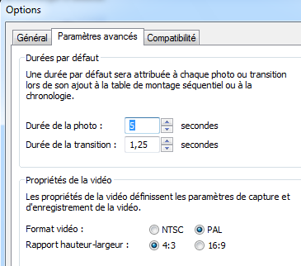
Avant d’effectuer le montage il faut importer, dans le projet, les fichiers (vidéos images sons) nécessaires à sa réalisation, Pour les fichiers vidéo déjà enregistrés par la webcam effectuer les opérations suivantes :
Cliquer sur l’icône tache
Fichier, importer dans les collections
Accéder à vos fichiers enregistrés à l’emplacement suivant de la clef USB :
vidéo.
Recommencer l’opération pour les autres fichiers vidéo.

3) importation des fichiers sons
Importer les fichiers sons nécessaires à la réalisation du montage :
Fichier, importer dans les collections Accéder à vos fichiers enregistré à l’emplacement suivant de la clef USB:
son

4) importer des images
Fichier, importer dans les collections
Accéder à vos fichiers enregistrés à l’emplacement suivant :
image

III) Table de montage et clip vidéo

1) mode séquentiel et chronologie
2 modes pour la table de montage :
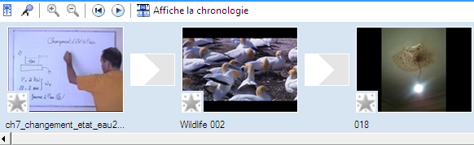
Table de montage séquentiel : indique l’ordre des séquences vidéo et images.
Table de montage en mode chronologie : affiche les clips vidéos, les titres la piste son et permet le découpage des clips
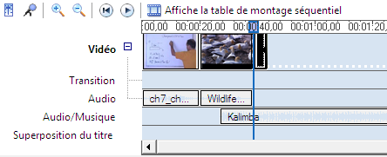

2) placer les éléments sur la table de montage
Faire glisser les vidéos les images et les sons de la collection vers la table de montage en sélectionnant le mode ‘table de montage en mode chronologie’.
Utiliser les boutons + et – pour agrandir ou rétrécir la fenêtre de lecture.
Utiliser les boutons rembobiner la vidéo, lire la vidéo et pause.

3) Effectuer des transitions vidéo
Clique sur tâche, modifier la vidéo, afficher les transitions vidéos. Placer une transition vidéo entre chaque élément du montage et regarder le résultat sur la visionneuse.
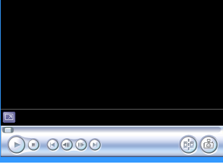

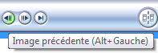
4) Utilisation de effet vidéo
Placer la table de montage en ‘table de montage séquentiel’. Clique sur tache puis modifier la vidéo puis afficher les effets vidéo. Sélectionner le clip à modifier puis faire un glisser déplacer de l’effet vers l’élément du montage. Essayer les effets suivant :
Accélérer double
Age du film le plus ancien
Nuance de gris
Ralentir de moitié
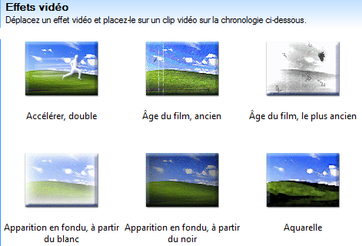

5) Prendre une photo d’une vidéo

Faire défiler le clip puis appuyer sur l’icône photo. Ranger l’image en lui donnant un nom très descriptif dans le répertoire image de la clef USB.

Exemple si on prend la photo de la solution de sulfate de cuivre de l’expérience pile, enregistre l’image à l’emplacement suivant de la clef USB:
image\solution_sulfate_cuivre

III) découpage de clip

1) fractionner un clip


Choisir le mode montage chronologique. Placer vous sur le clip à découper. Grossissez le plus possible le clip à découper avec la loupe. Appuyer sur la touche play, laissé défiler et faire une pause avec le bouton ‘fractionner le clip en 2 clips’.
En repassant sur le mode séquentiel on peut constater que le clip c’est coupé en deux clip A et B .On peut alors effacer celui qu’on veut en le sélectionnant puis clique droit et couper.

2) Découpage du début ou de la fin d’un clip
Cliquer sur le clip à découper. Pour un maximum de précision dans la découpe, cliquer sur la loupe ‘+’
Effectuer un déplacement image par image avec les boutons images précédentes ou image suivantes. Quelle est la durée d’une image ? egarder sur le time code pour répondre à cette question.
Une fois le début du clip sélectionné avec un maximum de précision il faut le réduire. Pour réduire la taille d’un clip , clique sur le début du clip puis faire un glisser déplacer.

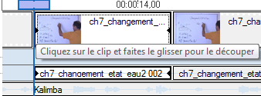
Remarque : ces techniques de découpe fonctionnent également avec les images et les sons

IV) les titres

1) titre de la vidéo
On va créer un titre au clip vidéo
Sélectionner le premier élément de votre table de montage en cliquant dessus. Clique sur tache, modifier la vidéo, créer des titres ou des génériques, titre au début de la vidéo. Taper la moitié de votre texte dans la zone supérieure et l’autre dans la moitié inférieure. modifier l’animation du titre ( essayer tous les types de modification.) Changer ensuite la police de caractère, sa taille etc. en cliquant sur modifier la police et la couleur de caractère.

2) titre avant et après un clip
Parfois on désire donner un titre à un élément du montage. Sélectionner un autre élément du montage (vidéo ou image) puis essayer les mêmes opérations avec les rubriques ‘titre avant le clip sélectionné et titre après le clip sélectionné.

3) titre au clip sélectionné
Sélectionner un élément de votre table de montage en cliquant dessus. Clique sur tache, modifier la vidéo, créer des titres ou des génériques, titre au clip sélectionné. Taper la moitié de votre texte dans la zone supérieure et l’autre dans la moitié inférieure

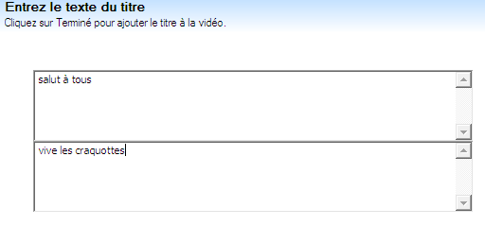
4) générique de fin.
Recommencer le procédé précédent mais choisissez ajouter un générique à la fin de la vidéo.

V) Le son

1) Importer de la musique

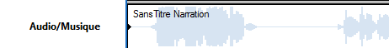
Clique sur tache puis importer le son et la musique, choisir le clip, il apparaitra dans les collections faire un glisser déplacer dans la table de montage à l’emplacement audio musique. Modifier sa taille éventuellement en découpant le morceau de musique.

2) réglage du volume
Régler le volume en cliquant bouton droit sur l’élément sonore puis volume.

3) apparition de la musique en fondu
Effectuer une apparition en fondu en cliquant sur le bouton droit de la souris. Appuyer sur le bouton permettant de revenir au début du clip. Appuyer sur play pour voir l’effet du fondu sonore.

4) Commenter une vidéo
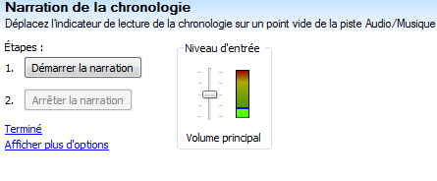
Cliquer avec le bouton droit de la souris sur la piste audio de la vidéo puis muet. Ensuite outil, narration de la chronologie, connecter un micro sur le connecteur micro de l’ordinateur. Déplacer l’indicateur de lecture de la chronologie au début du clip à commenter, régler le niveau d’entrée puis cliquer sur démarrer la narration. Une fois la narration terminée enregistrer le fichier audio à l’emplacement suivant :
C:\film_seconde\nom_clip\son\scene_a_description

Exemple : si on commente la scène 3 qui correspond à la réalisation d’une pile, on notera le fichier son :
C:\film_seconde\pile\son\scene_3_expérience
Appuyer sur play pour voir l’effet produit.

4) Balance entre le fichier son de la vidéo et le fichier musique
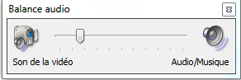
Pour mettre une musique d’ambiance, il faut régler son intensité sonore par rapport à la parole.
Mette un fichier musique sous le fichier narration. Puis outil, balance audio, puis règle le volume de la parole par rapport a celui de la musique. Dans le cas de la photo suivante le son de la vidéo sera plus fort que celui de la musique car le curseur est plus près du son de la vidéo que de l’audio/musique.

VI) enregistrer la vidéo

Une fois le montage effectué il faut enregistrée la vidéo réalisée.
Fichier, enregistrer le fichier vidéo.

Choisir le dossier suivant :
C:\film_seconde\nom_clip\ividéo\nom_vidéo

Sélectionne vidéo de qualité supérieure puis suivant. Visionne le résultat obtenu

